 | Plast ødelegger liv
 | 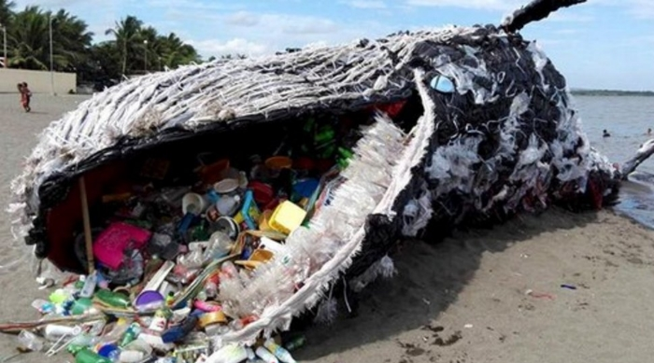
04.12.2017 | Bevare og bruke hav og marine ressurser på en måte som fremmer bærekraftig utvikling.
Problemstillingen jeg har valgt er hva skal til for å stoppe plastforsøpling? Og hva kan du gjøre for å minske det?
Livet i havet er et omfattende problem for hele verden og er FN`s bærekrafts mål nr. 14.

Plast ødelegger liv

Marin forsøppling

8 mill. tonn plast havner i havet hvert år!
De fire viktigeste årsakene til at havet er i ferd med å dø ut er, overfiske, klimaendringer, ødeleggelse og forsøpling. Så lenge jeg kan huske og mye lenger enn det, har havet blitt brukt som en slags søppelplass. Og dette problemet har kun blitt større med årene. De store mengdene med plast i havet er et enormt problem. 8 millioner tonn plast havner i verdenshavet hvert eneste år. Det er funnet plastpartikler i alle vannprøvene fra Indonesia til Øst-Afrika. Plast er et materiale som ikke forsvinner, det brytes ned i mindre deler over lang tid, men det blir ikke helt borte. Plasten i havet påvirker alle dyr som livnærer seg av havet som fisk og fugl, men også oss mennesker som spiser fisken. For at vi skal nå dette bærekrafts mål om å bevare havet, må ikke bare ett land hjelpe, men alle landene. Vi står sammen om å ta vare på denne flotte verdenen vi har blitt tildelt. Verden blir nødt til å begrense bruken av plast og roe ned på plasten som når havet, vi kan også rydde opp plast som allerede ligger der, og evt. Arrangere store oppsamlingsaksjoner rundt om i verden.
Ulovlig fiske og korrupsjon i form av falske fiskelisenser er også et stort problem. Å gå i bresjen for en avtale om havnestatskontroll mot ulovlig, urapportert, og uregulert fiske. Innebærer at myndighetene kan inspisere og også avvise fartøy som ønsker å føre i land fisk. Dette er viktig for å bekjempe ulovlig fiske. For å prøve å redusere korrupsjon er åpenhet som for eksempel at aktører som får fiskelisenser blir offentliggjort viktig.
«Det er regnet ut at det innen 2050 vil være mer plast enn fisk i havet!»

Vannet har en sykdom, den er kalt plastikk.
Menneskelig forurensing og avfall skaper enorme problemer for naturen og dens dyreliv. Og dersom vi mennesker ikke gjør noe med problemet vil innen 2050 mengden plast i havet ha overgått mengden fisk. Men sammen kan vi stoppe dette. Om vi jobber sammen, kan vi gjøre en forskjell. Vi kan bruke mindre plastikk og resirkuler når det er mulighet for det. Mesteparten av søppelet, det vil si hele 80% av det som havner i vannet kommer fra aktivitet og industri på land. Og de 20 gjenværende prosentene kommer av aktivitet ute på havet. Hele 70 prosent av søppelet synker ned på havbunnen. Den marine forsøplingen utgjør en trussel for alt dyrelivet i havet, alt fra plankton til hvaler.
WWF verdens naturfond mener at for å stoppe den menneskelige forsøplingen av naturen må Norge etablere et internasjonalt bistandsprogram for å utvikle infrastruktur og avfallshåndteringssystemer i utviklingsland. Og Norge må etablere produsentansvars-ordninger for all type næringer som produserer plast slik at disse holdes ansvarlig for plastproduktene gjennom hele deres livsløp. Og til slutt, at Norge må sette av minst 100 millioner kroner til nasjonale tiltak (inkludert strandrydding) for å redusere marin forsøpling i statsbudsjettet i årene framover.

plast er det største problemet
Det havner mye forskjellig søppel i havet, men det største problemet er plast. Forskere mener at rundt 15 tonn plast, på verdensbasis havner i havet hvert minutt. Dette vil si at i året så havner det 8 millioner tonn plast i havet. Mengden plast som havner i havet hvert år vil øke drastisk, dersom ingen gjør noe med dette. Den enkleste veien til en løsning på dette enorme problemet mener jeg er at alle starter med seg selv.

Plasten har veldig lang levetid, spesielt i havet. Etter en lang stund dannes såkalt mikroplast. Mikroplasten er mindre enn 5 millimeter. Mikroplasten har innvirkning på mange arter, og ikke bare fisken, men også fugler som lever av fisk og andre marine pattedyr. 98 prosent av sjøfuglen havhest i Norge har plast i magen og dette kan drepe dem. For å gjøre noe med problemet bør alle bli mer bevisst rundt resirkulering og overforbruk.

Hvordan bekjempe problemet
WWF har 11 punkter for å bekjempe marin forsøpling. Noen av de viktigeste punktene er:
- Avfallshåndtering, resirkulering og gjenbruk.
- Kartlegging, overvåking og forskning på marin forsøpling.
- Internasjonalt ansvar (vi må inngå en International avtale)
- Økt bevissthet om problemet.
- Utfase bruk av gummigranulat på idrettsarenaer.

FN
I dag er det slik at det utenfor et lands territorialgrense ikke er noen lovregler som gjelder og derfor dumpes det mye avfall i sjøen også plast. For å få på plass et lovverk som gjelder verdenshavene så tror jeg FN kan være rette organ for å få det til. FN er vel den største globale organisasjonen som har anerkjennelse og respekt over hele verden. Derfor må et lovverk på plass over hva som man kan dumpe og hva som man ikke kan dumpe i havet. Organisk avfall som nedbrytes relativt rask vil kunne dumpes, men materialer med lang nedbrytning og materialer som ellers er skadelige for miljøet og livet i havet må komme på forbud lista. Som for eksempel plast. Dette er et lovverk FN kunne kommet med.

Holdning
I tillegg må det en holdningsendring til, det må bli slutt på å tro at havet er en søppelplass hvor man kan dumpe hva som helst gratis. De som eier skip (skipsredere) og de som er mannskap på skip må lære og forstå hva forsøpling av havet fører til. Det tar tid å endre holdninger, men at det vil hjelpe over tid er rimelig sikkert. Alle må bare starte med seg selv!

stormberg og mikroplast
Hva er egentlig mikroplast? Mikroplast er veldig små plastpartikler som faller av produkter laget av polyester og andre syntetiske materialer. Mikroplast faller av gjennom vask og bruk av klærne. Som klesprodusent er Stormberg opptatt av dette, du vil lage bra kvalitet på klærne så det kan redusere avfallet. Siden mikroplast er basert på fossile råstoffer så brytes det ikke naturlig ned, dette utgjør en miljøfare. Men mikroplast kommer ikke bare fra klær, men også mange andre ting.
Her er en oversikt over hva mikroplast kommer fra:
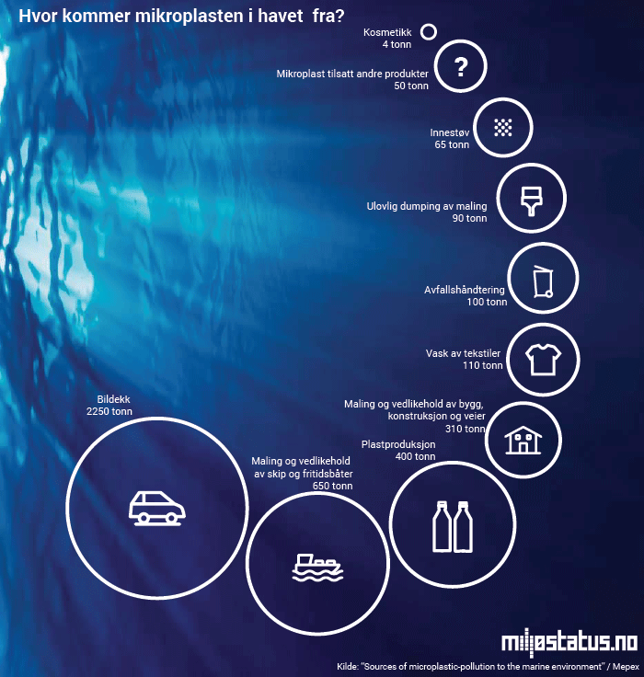
Som vi ser på bildet er bildekk den største kilden til mikroplast i havet. Etter å ha brukt bildekk ett par tre år, går de ned noen kilo i vekt. De to, tre kiloene som blir slitt bort havner langs veikanten, eller blir tatt av regnet og skylt ned i bekker og elver.

Tiltak som må til
Det er mange tiltak som kan gjøres for å stoppe eller minske forsøpling i havet. Først og fremst må vi gi det mer oppmerksomhet, i mediene og overalt ellers, slik at alle blir mer bevisst på problemet. Det kan for eksempel innføres lover og regler av kommunen eller stortinget, som gjør at om man forsøpler i havet eller ved strender og vann så får man bot. Og det burde forbys plast poser.
Noe du kan gjøre er å være bevisst på at marin forsøpling er et stort problem, når du er det kan du spre dette videre og ta det med deg in i din hverdag. Du kan bli flinkere på resirkulering og kildesortering. Du kan også rydde strendene for plast. Og IKKE kast linser i vasken. Hver minste handling teller!
Miljødirektoratet har også kommet med noen tiltak for å minske forsøplingen, her er noen av dem:
- Gratis levering av marint avfall for fiskere
- Utvidet produsentansvar for emballasje.
- Styrke samarbeidet.
- La kommunene vedta bot for forsøpling.

Med bærekraftig utvikling menes en utvikling som tilfredsstiller dagens generasjons behov uten at det går på bekostning av framtidige generasjoners muligheter for å tilfredsstille sine behov.

Kilder:
https://www.norad.no/om-bistand/dette-er-fns-barekraftsmal/mal-14-liv-under-vann/
Fredrik Myhre, Seniorrådgiver, fiskeri og havmiljø/ Senior Advisor Fisheries and Marine Conservation. https://www.wwf.no/dette_jobber_med/hav_og_kyst/marin_forsopling/
https://forskning.no/miljo-bil-og-trafikk-forurensning/2015/03/bildekk-er-et-storre-miljoproblem-enn-vi-trodde

